**LAPORAN UAS STRUKTUR DATA**



**Disusun oleh :**

**Shabinnaa Rahmadilla Santoso**

**21091397004**

**Kelas B**

**UNIVERSITAS NEGRI SURABAYA**

**MANAJEMEN INFORMATIKA**

1. UAS STRUKTUR DATA 1

* Pemograman C++

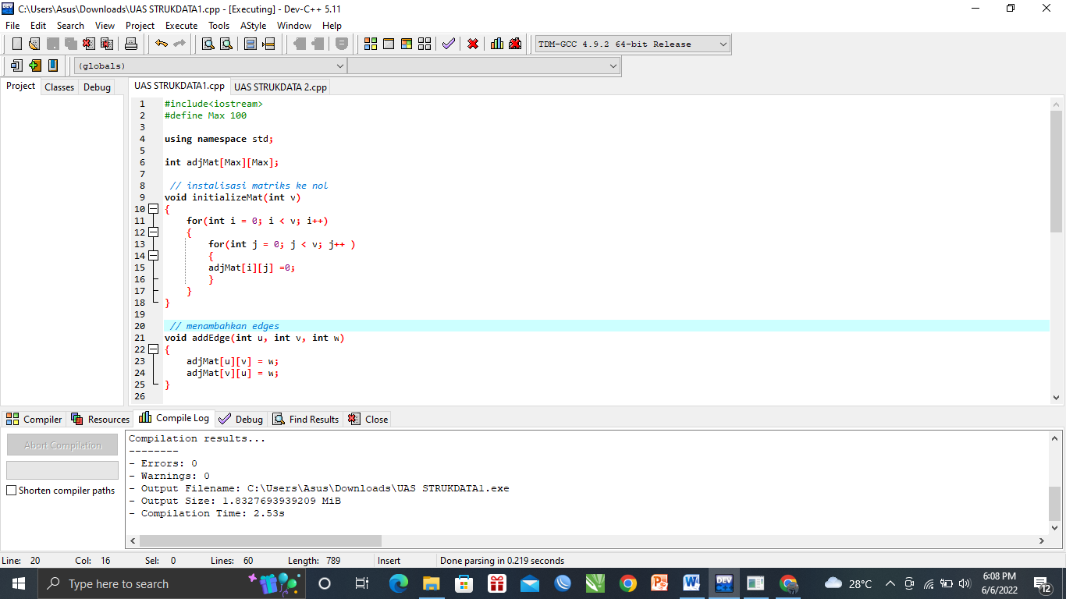

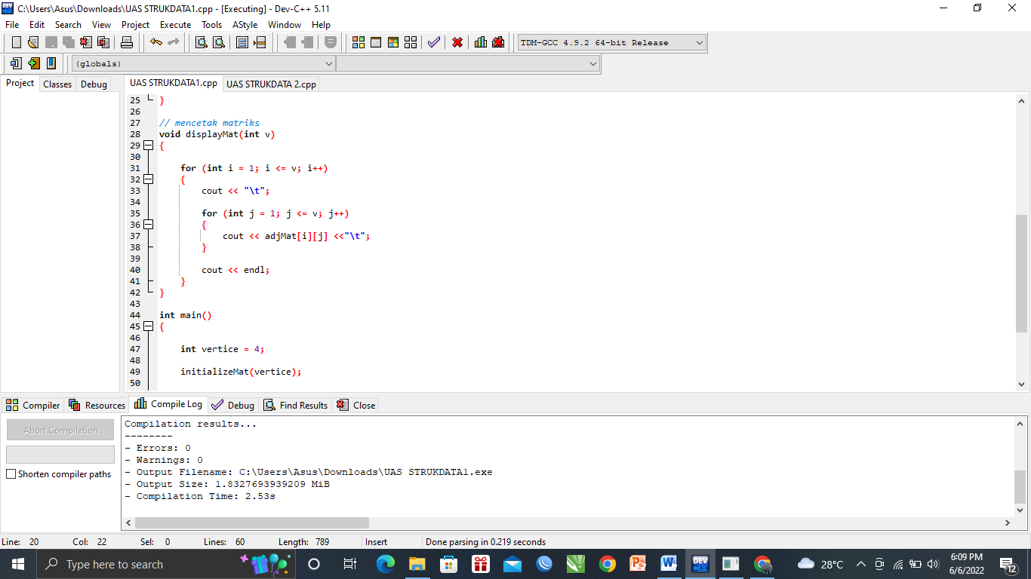

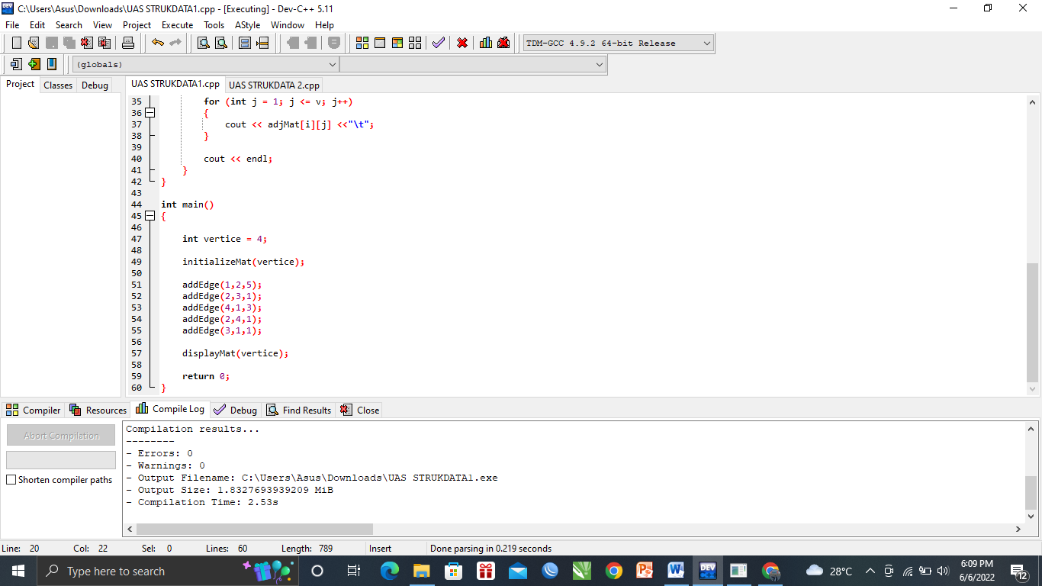

* Output 1

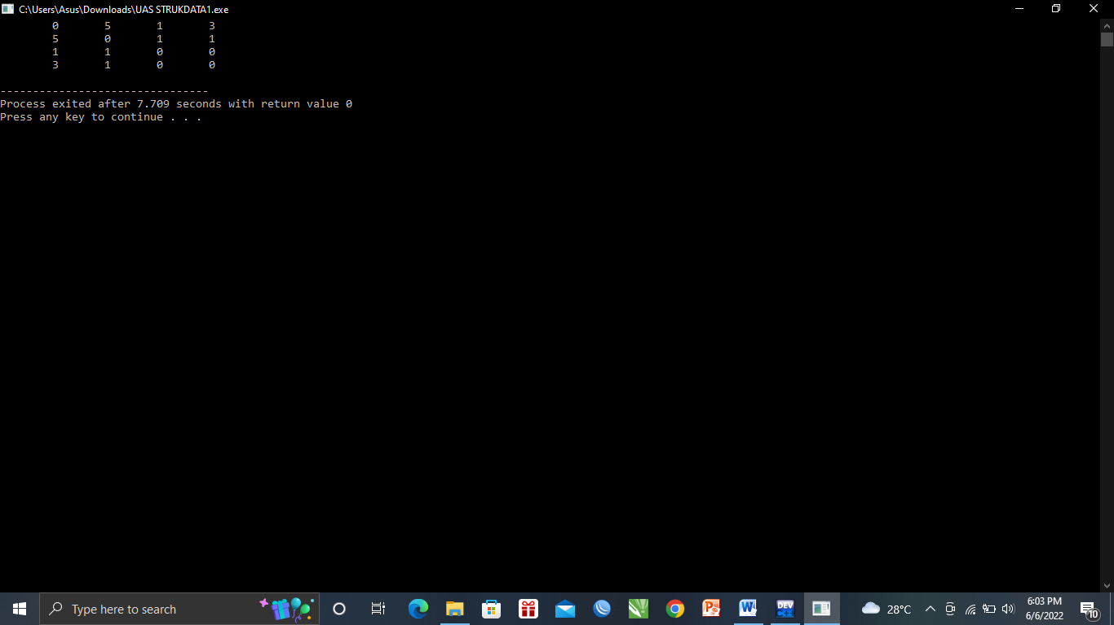

1. UAS STRUKTUR DATA 2

* Pemograman C++

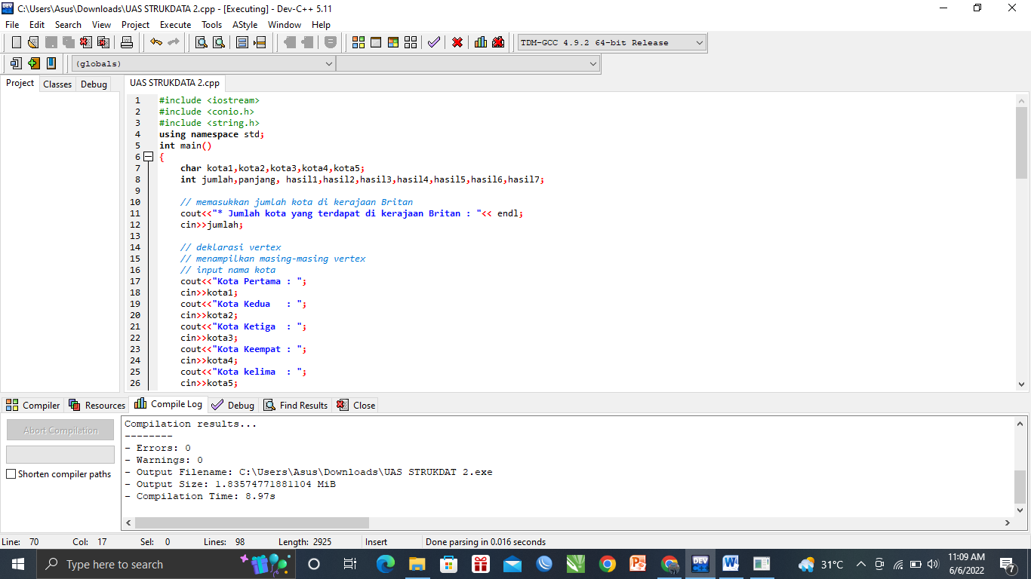

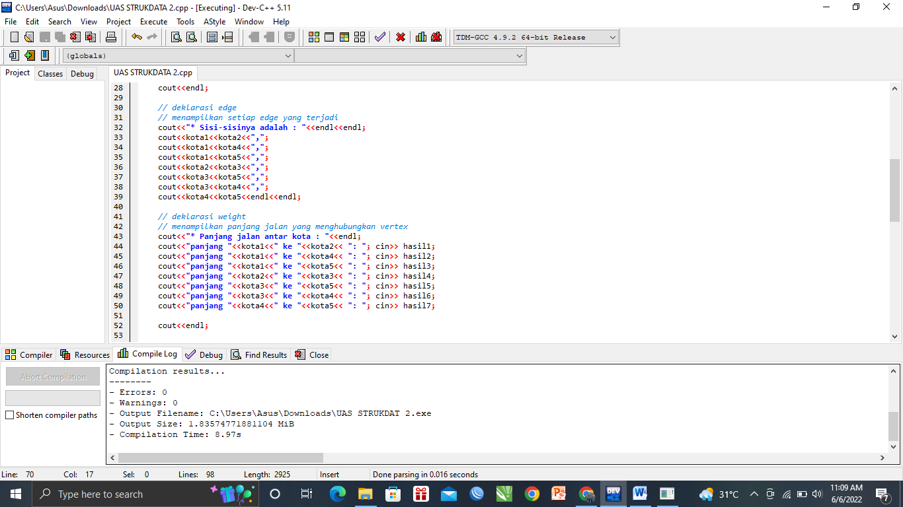

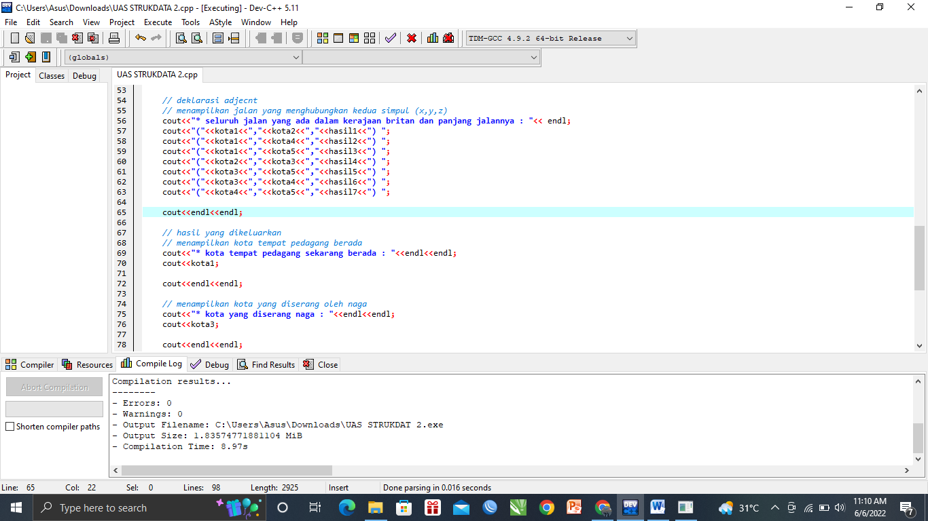

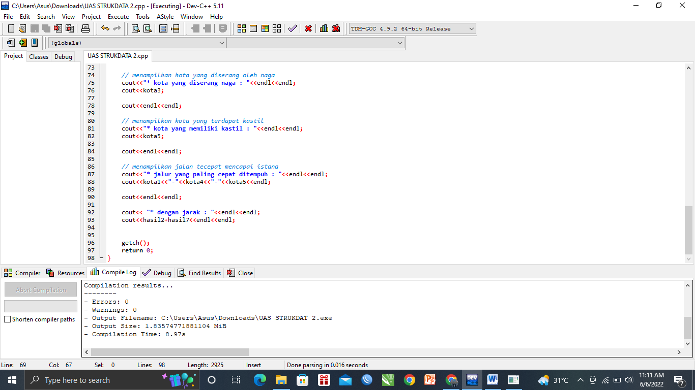

* Output 2

